|  |  |
| --- | --- |
|  | Утвержден постановлением акимата Западно-Казахстанской области от 23 июня 2015 года № 148 |

**Регламент государственной услуги "Прием документов и зачисление детей в дошкольные организации образования"**

**1. Общие положения**

      1. Государственная услуга "Прием документов и зачисление детей в дошкольные организации образования" (далее – государственная услуга).  
       Государственная услуга оказывается дошкольными организациями всех типов и видов (далее – услугодатель), на основании стандарта государственной услуги "Прием документов и зачисление детей в дошкольные организации образования", утвержденного приказом Министра образования и науки Республики Казахстан от 7 апреля 2015 года № 172 "Об утверждении стандартов государственных услуг, оказываемых местными исполнительными органами в сфере дошкольного воспитания и обучения" (далее – стандарт).  
       Прием заявлений и выдача результатов оказания государственной услуги осуществляется через канцелярию услугодателя.   
       Государственная услуга оказывается физическим лицам (далее – услугополучатель) бесплатно.  
       2. Форма оказания государственной услуги: бумажная.  
       3. Результат оказываемой государственной услуги: зачисление ребенка в дошкольную организацию на основании заключенного договора между дошкольной организацией и одним из родителей или законным представителем ребенка, либо мотивированный ответ об отказе в оказании государственной услуги по основаниям, установленным пунктом 10 Стандарта.  
      Сноска. Пункт 3 - в редакции постановления акимата Западно-Казахстанской области от 29.12.2017 № 338 (вводится в действие по истечении десяти календарных дней после дня первого официального опубликования).

**2. Описание порядка действий структурных подразделений (сотрудников) услугодателя в процессе оказания государственной услуги**

      4. Основанием для начала процедуры (действия) по оказанию государственной услуги является предоставление необходимых документов указанных в пункте 9 стандарта.  
       5. Содержание каждой процедуры (действия), входящей в состав процесса оказания государственной услуги, длительность его выполнения:  
       1) сотрудник канцелярии услугодателя с момента подачи необходимых документов в течение 5 (пяти) минут осуществляет их прием, регистрацию и направляет на резолюцию руководителю услугодателя;  
       2) руководитель услугодателя в течение 5 (пяти) минут накладывает резолюцию и направляет документы ответственному исполнителю услугодателя;  
       3) ответственный исполнитель услугодателя в течение 10 (десяти) минут рассматривает поступившие документы, готовит зачисление и направляет на подпись руководителю услугодателя;  
       4) руководитель услугодателя в течении 5 (пяти) минут подписывает зачисление и направляет их в канцелярию;  
       5) сотрудник канцелярии услугодателя в течение 5 (пяти) минут выдает готовый результат государственной услуги услугополучателю.  
       6. Результат процедуры (действия) по оказанию государственной услуги, который служит основанием для начала выполнения следующей процедуры (действия):  
       1) принятие у услугополучателя документов и передача их руководителю услугодателя;  
       2) назначение руководителем услугодателя ответственного исполнителя и направление ему документов услугополучателя;  
       3) подготовка ответственным исполнителем услугодателя зачисления;  
       4) подписание руководителем услугодателя зачисления;  
       5) выдача результата государственной услуги услугополучателю сотрудников канцелярии услугодателя.

**3. Описание порядка взаимодействия структурных подразделений (сотрудников) услугодателя в процессе оказания государственной услуги**

      7. Перечень структурных подразделений (сотрудников) услугодателя, которые участвуют в процессе оказания государственной услуги:  
       1) сотрудник канцелярии услугодателя;  
       2) руководитель услугодателя;  
       3) ответственный исполнитель услугодателя.  
       8. Подробное описание последовательности процедур (действий), взаимодействий структурных подразделений (сотрудников) услугодателя в процессе оказания государственной услуги отражается в справочнике бизнес-процессов оказание государственной услуги согласно приложению настоящего регламента "Прием документов и зачисление детей в дошкольные организации образования".  
       9. Обжалование решений, действий (бездействия) услугодателя и (или) его должностных лиц по вопросам оказания государственных услуг осуществляется в соответствии с разделом 3 стандарта.

|  |  |
| --- | --- |
|  | Приложение  к регламенту государственной услуги "Прием документов и зачисление детей в дошкольные организации образования" |

**Справочник бизнес-процессов оказания государственной услуги "Прием документов и зачисление детей в дошкольные организации образования"**

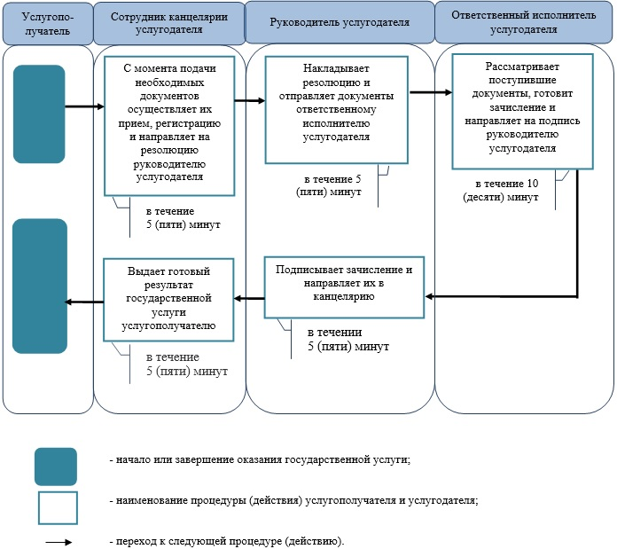

© 2012. РГП на ПХВ Республиканский центр правовой информации Министерства юстиции Республики Казахстан